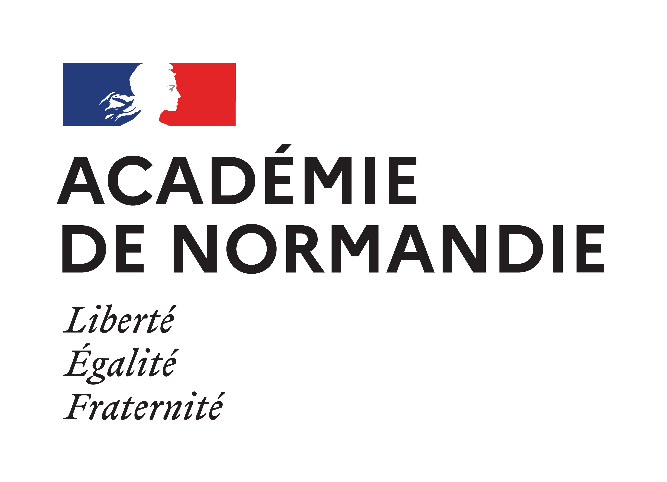

Délégation académique à l’Action Culturelle

APPEL A CANDIDATURES

UN PROFESSEUR DU SECOND DEGRE *

POUR LE SERVICE EDUCATIF DE L’ARTOTHEQUE

Le professeur exercera sa mission de professeur-relais en service éducatif auprès de l’Artothèque de Caen. Il travaillera en étroite collaboration avec le service des publics de la structure, la DAAC et les IA-IPR de la discipline.

Les missions sont les suivantes :

- concevoir des outils à destination des enseignants articulés au site (collections et expositions temporaires) en appui sur les programmes scolaires et le référentiel du PEAC de l’élève,
- développer au sein du service éducatif des pistes pédagogiques notamment interdisciplinaires. Rendre ces outils accessibles aux enseignants,
- organiser l’accueil et le conseil des professeurs désireux de préparer une visite de classe,
- accompagner les projets pédagogiques menés par les enseignants,
- promouvoir la participation des classes aux différentes actions menées par la structure envers les scolaires et aux opérations nationales et/ou académiques en relation avec les musées (la classe l’œuvre !, les Muséales en Normandie, etc.). Proposer de nouvelles actions dans cette optique,
- participer et animer les éventuelles rencontres organisées par la structure et/ou par la DAAC pour présenter aux enseignants les actions menées,
- concevoir et mettre en œuvre en lien avec l’IA-IPR de Lettres, les IA-IPR en charge de l’histoire des arts et la Délégation Académique à l’action culturelle, de possibles stages de formation en lien avec la structure à destination des enseignants dans le cadre du PAF.

*Professeur d’arts plastiques, arts appliqués, lettres, histoire.

Il est envisagé d’accorder pour cette mission une IMP de taux 4.

Une certification complémentaire en histoire des arts serait appréciée.

Les candidatures motivées, accompagnées d’un curriculum vitæ, seront adressées à la DAAC pour le

1er décembre 2021

Elles seront examinées par les IA-IPR de référence et par la délégation académique à l’action culturelle.

Les candidats pourront avant de transmettre leur candidature contacter la DAAC et Nyima LERAY, chargée de la médiation et du développement des publics.

Françoise GUITARD Nyima LERAY
Délégation académique Chargée de la médiation et du
à l’action culturelle développement des publics
02 31 30 08 95 L’Artothèque, Espace d’art
daac-14-50-61@ac-normandie.fr contemporain
Palais Ducal
Impasse Duc Rollon Caen
02 31 85 69 73
n.leray@artotheque-caen.fr

